BÀI 10.2 BIỂU DIỄN CÁC HÀM BOOLE
Hai bài toán quan trọng của Đại số Boole sẽ được nghiên cứu trong mục này;
- Bài toán thứ nhất: Cho các giá trị của một hàm Boole, làm thể nào tìm được biểu thức Boole biểu diễn hàm đó.
Bài toán này sẽ được giải bằng cách chứng minh rằng mọi hàm Boole đều có thể biểu diễn bởi tổng các tích Boole của các biến và phần bù của chúng. Lời giải của BT này chứng tỏ rằng mọi hàm Boole đều có thể biểu diễn bằng cách dùng 3 toán tử Boole ., + và ‾ .
- Bài toán thứ 2 là: Liệu có thể dùng một tập nhỏ hơn các toán tử để biểu diễn các hàm Boole đã cho hay không?
Chúng ta sẽ trả lời Bt này bằng cách c/m rằng mọi hàm Boole đều có thể đều có thể biểu diễn bằng cách dùng chỉ 1 toán tử.
Cả hai BT trên đều có tầm quan trọng lớn thực tiễn trong việc thiết kế các mạch.

KHAI TRIỂN TỔNG CÁC TÍCH
Chúng ta sẽ lấy VD để minh họa một pp quan trọng để tìm biểu thức Boole biểu diễn một hàm Boole.
Ví dụ 1. Tìm các biểu thức Boole biểu diễn các hàm F(x, y, z) và G(x, y, z) trong bảng 1.
Giải
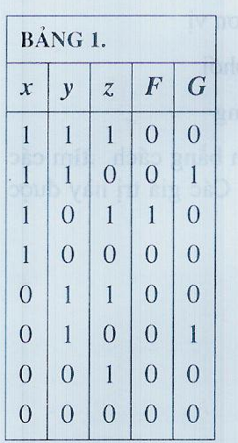 | Khi đó, F(x, y, z)=x‾yz.  G(x,y,z)=xy‾z+‾xy‾z.

x | y | z | F | G | H
1 | 1 | 1 | 1 | 0 | 1
1 | 1 | 0 | 0 | 0 | 1
1 | 0 | 1 | 1 | 1 | 0
1 | 0 | 0 | 0 | 1 | 1
0 | 1 | 1 | 1 | 0 | 0
0 | 1 | 0 | 0 | 0 | 0
0 | 0 | 1 | 1 | 1 | 0
0 | 0 | 0 | 0 | 1 | 1

Định nghĩa 1
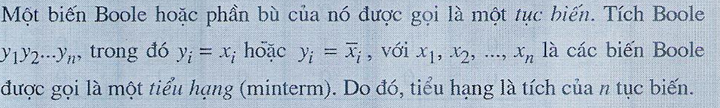
Tính đầy đủ
Phép toán NAND hay |: “pNANDq là đúng khi p hoặc q hoặc cả 2 đều sai”.
Phép toán NOR hay ↓: “pNOR q là đúng khi cả p và quy đều sai và sai trong các trường hợp còn lại”.
Là các phép toán đầy đủ.

